Université de Tlemcen

Faculté des sciences sociales et sciences humaines

Département des sciences humaines

1ère année sciences humaines

Module : Informatique

**TP PowerPoint**

**« TP n°1 »**

Disque local D :

**1)** Créer l’arborescence des dossiers suivants :

Année :…..

Nom et Prénom

TP1

TP2

TP3

TP4

**2)** Créer un nouveau document **PowerPoint**, à l’intérieur du dossier **« TP1 »**

**3)** Renommer ce document en ***« exposé1.pptx »***

**4)** Ouvrir ce document et créer la première diapositive.

**5)** Taper le texte suivant (avec les mêmes propriétés : taille , couleur , style , …) :

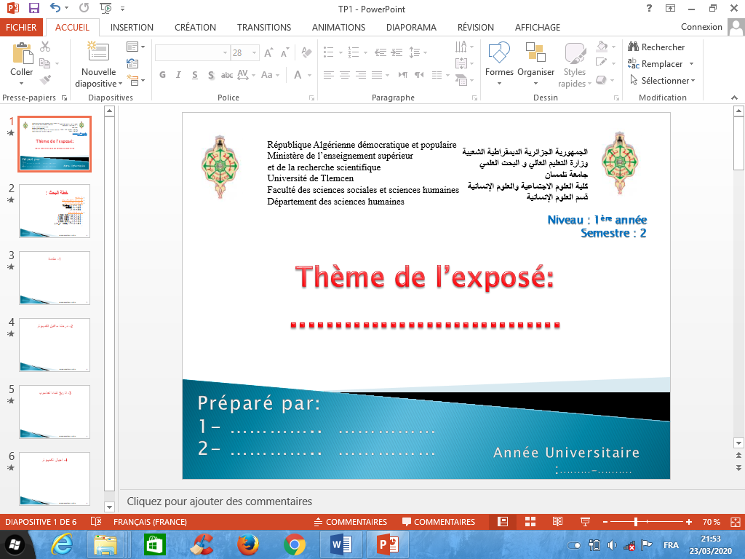

**5)** Enregistrer votre travail et chiffré le document avec un mot de passe (au moins 5 caractères).

**6)** Insérer 6 nouvelles diapositives. (Dans l’onglet cliquer sur )

**7)** Dans la diapositive n°2, ajouter le **plan de travail** de votre exposé (au moins 5 titres et 3 sous titres).

**8)** Copier chaque titre dans une diapositive (exemple: titre1 🡪 diapo3, titre2 🡪 diapo4,…)

**9)** Créer un ***lien Hypertexte*** ( ) pour chaque titre vers sa diapositive correspondante.

-Sélectionner le titre puis cliquer à droite et choisir puis cliquer sur

et choisir le numéro de diapositive qui correspond au titre.

**10)** Exécuter votre diaporama en cliquant sur  ou par la touche du clavier **F5.**

**11)** Créer dans les diapos (3, 4, 5,6,…) un ***lien Hypertexte*** pour revenir à la diapo 2 (***Remarque :*** Pour créer ce lien insérer une flèche en bas à gauche : ).

**12)** Ajouter un pied de page à toutes les diapositives (sauf la première diapositive) :

Cliquer sur l’onglet puis sur puis cocher les options comme suit :

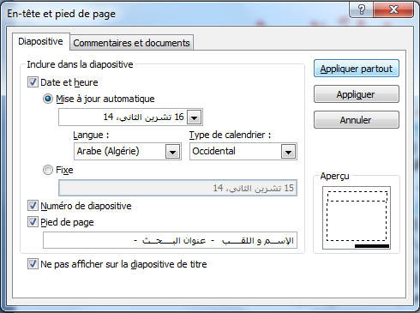

**Remarques :**  gf

1- Pour appliquer le style du Titre cliquer sur l’onglet puis (Taille=56)

2- Pour appliquer le style de toute la page cliquer sur l’onglet puis